Filet ichtyoplanctonique à traction horizontale - type EIRFZ
conçu au CERESCOR en 1987

Ce filet permet d'avoir des informations sur la biomasse et le comportement des larves et des oeufs de poissons qui flottent en pleine eau (ichtyoplancton). Contrairement aux autres filets planctoniques il pratique une traction horizontale.

Il a été conçu en Guinée en 1987 par un chercheur russe et deux chercheurs guinéens.
Ce filet est l'association de l'expérience issue de l'utilisations de deux filets planctoniques à traction verticale (le type Bymtral et le type Melnikov).
Le filet présenté s'avère plus efficace car il permet de faire une traction de profondeur en surface avec ou sans le flotteur selon la profondeur ou la marée.

Note:
- ichtyo- : qui a trait aux poissons
- plancton: petits organismes qui vivent en suspension dans le milieu aquatique

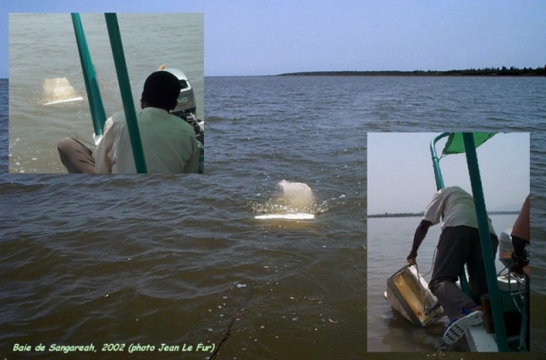
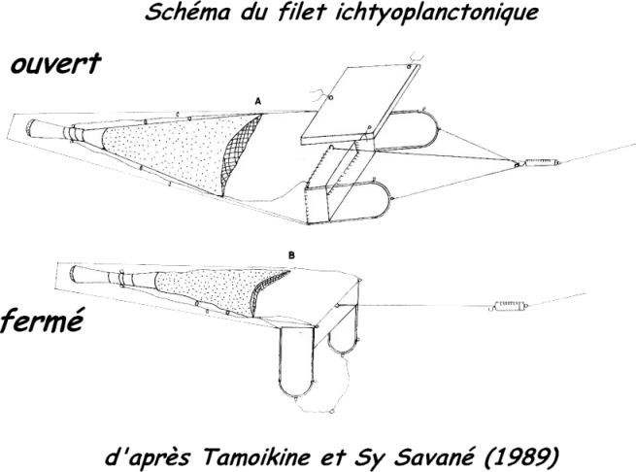

- dimension: Technologie
- mots-clés: 1987, Guinée, filet ichtyoplanctonique, oeufs, larves de poisson, ichtyoplanctonologie, ,
- thèmes: engin de pêche, organisme marin, science,

source:Tamoikine, M. Y. and Sy Savané (1989). Ichthyoplankton study in Guinean and Senegalese coastal and estuarine waters. In : UNESCO reports in marine science n° 65.
information: n°0295 - mise à disposition: 2003-10-02 - rédacteur de l'information: Koïvogui Pierre (CERESCOR) - niveau de confiance: bon


